**Característica do Projeto**

**SixSolution.**

**Alunos:**

Breno Cesar Santos de Souza RA: 01211013

Rony Alves Sobral RA: 01211120

Gabriel Vieira RA:01211046

Carolina Aparecida Costa do Nascimento RA:01211022

André de Cerqueira Leite Klein Guimarães RA:01211004

Pedro Henrique Sousa Santos RA:01211110

A SixSolution busca aumentar os lucros totais dos clientes, automatizando a maneira de monitorar as estufas visando otimizar os processos. Para os agricultores, é interessante ter um software que esteja sempre atualizando as informações de temperatura e umidade pois assim fica mais fácil de evitar a perda de uma parte da safra e evitando essa perda, por consequência os lucros do cliente se tornariam maiores por ele possuir mais produtos a disposição da venda.

Deve ficar atento à umidade também, o ambiente da estufa, com muita ou pouca umidade os frutos podem não se desenvolver e podem estragar. É recomendável manter os níveis de umidade relativa entre 65% e 75%.

Assim foi estabelecido no nosso projeto que dividiríamos a questão da temperatura do tomate em fases. Indo desde a fase de Germinação até o desenvolvimento da cor amarela.

Germinação - Uma faixa de temperatura ideal para o plantio de tomates (19ºC a 26ºC) na cor verde, uma temperatura de alerta (27ºC) na cor amarela, uma temperatura critica (29ºC ~) na cor vermelha, uma temperatura alerta: muito frio (18 ºC) na cor azul e uma crítica: muito abaixo (16 ºC) na cor roxa.

Crescimento Vegetativo – Uma faixa de temperatura ideal para o plantio de tomates (12ºC a 21) na cor verde, uma temperatura de alerta (23ºC) na cor amarela, uma temperatura critica (24ºC ~) na cor vermelha, uma temperatura alerta: muito frio (22 ºC) na cor azul e uma crítica: muito abaixo (21 ºC) na cor roxa.

Pegamento de Frutos(noite) – Uma faixa de temperatura ideal para o plantio de tomates (15,5ºC) na cor verde, uma temperatura de alerta (16ºC) na cor amarela, uma temperatura critica (17ºC ~) na cor vermelha, uma temperatura alerta: muito frio (15 ºC) na cor azul e uma crítica: muito abaixo (14 ºC) na cor roxa.

Pegamento de Frutos(dia) – Uma faixa de temperatura ideal para o plantio de tomates (21,5ºC) na cor verde, uma temperatura de alerta (22ºC) na cor amarela, uma temperatura critica (24ºC ~) na cor vermelha, uma temperatura alerta: muito frio (21 ºC) na cor azul e uma crítica: muito abaixo (19 ºC) na cor roxa.

Desenvolvimento da cor vermelha – Uma faixa de temperatura ideal para o plantio de tomates (22ºC) na cor verde, uma temperatura de alerta (23ºC) na cor amarela, uma temperatura critica (24ºC ~) na cor vermelha, uma temperatura alerta: muito frio (21 ºC) na cor azul e uma crítica: muito abaixo (20 ºC) na cor roxa.

Desenvolvimento da cor amarela – Uma faixa de temperatura ideal para o plantio de tomates (24ºC a 29) na cor verde, uma temperatura de alerta (30ºC) na cor amarela, uma temperatura critica (32ºC ~) na cor vermelha, uma temperatura alerta: muito frio (23 ºC) na cor azul e uma crítica: muito abaixo (21 ºC) na cor roxa.

Assim como se pode observar abaixo:

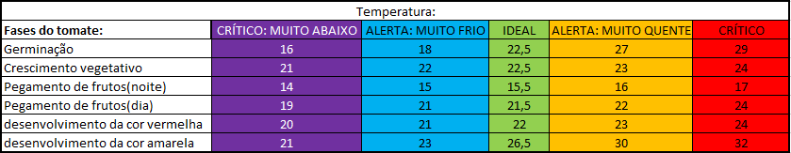

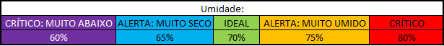

Para isso, iremos utilizar um sensor DHT11 que consegue medir temperatura e umidade. Ele trabalha numa faixa de 0 a 50ºC e uma umidade de 20% a 80%, como visto na tabela seguinte:

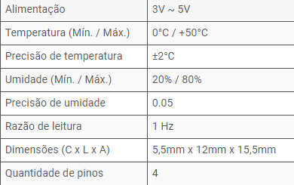

Dito isso, iremos utilizar somente um sensor por estufa, assim poderemos coletar os dados de temperatura e a umidade para usar em nossa aplicação. Temos como objetivo emitir alertas na tela da aplicação e mandar mensagens de aviso assim que a temperatura ou a umidade alcançarem a faixa de alerta.

**Referências**

<https://www.yarabrasil.com.br/conteudo-agronomico/blog/principios-agronomicos-do-tomate/#:~:text=No%20entanto%2C%20com%20a%20introdu%C3%A7%C3%A3o,variam%20de%2060%2D80%25> (Umidade)

<https://sistemasdeproducao.cnptia.embrapa.br/FontesHTML/Tomate/TomateIndustrial_2ed/clima.htm>(Temperatura)

<http://blog.baudaeletronica.com.br/dht11-com-arduino/> (Tabela DHT11)